Nama : Isep Lutpi Nur

NPM : 2113191079

Prodi : Teknik Informatika 2019 A2

1. Praktikum18-1.php

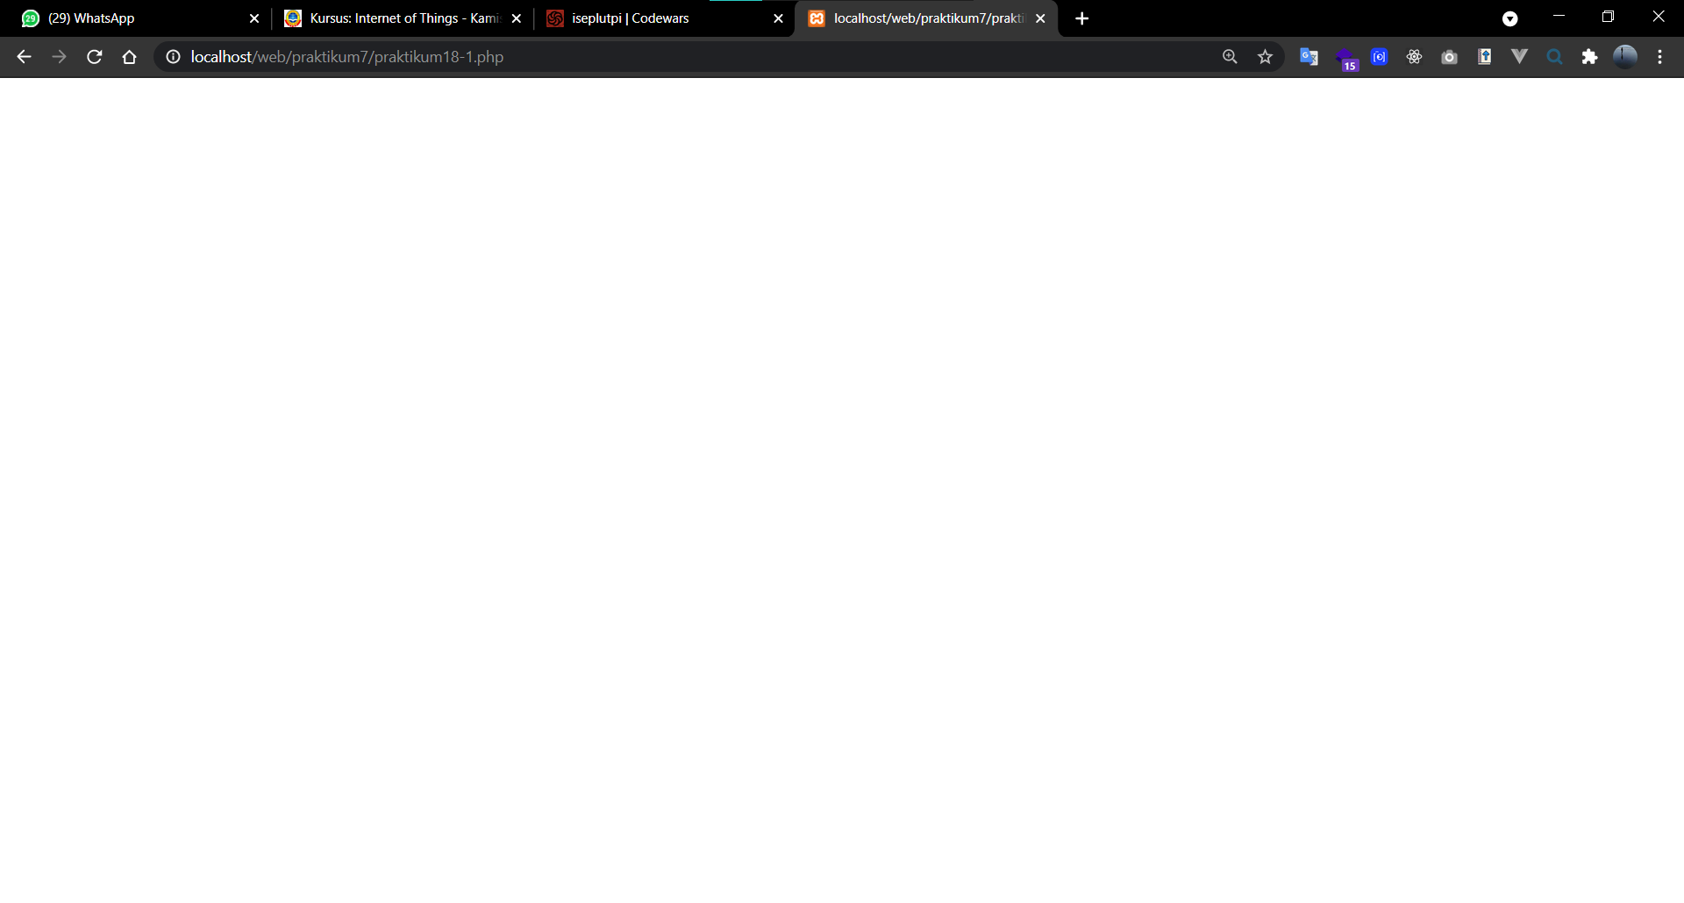

1. Praktikum18-2.php

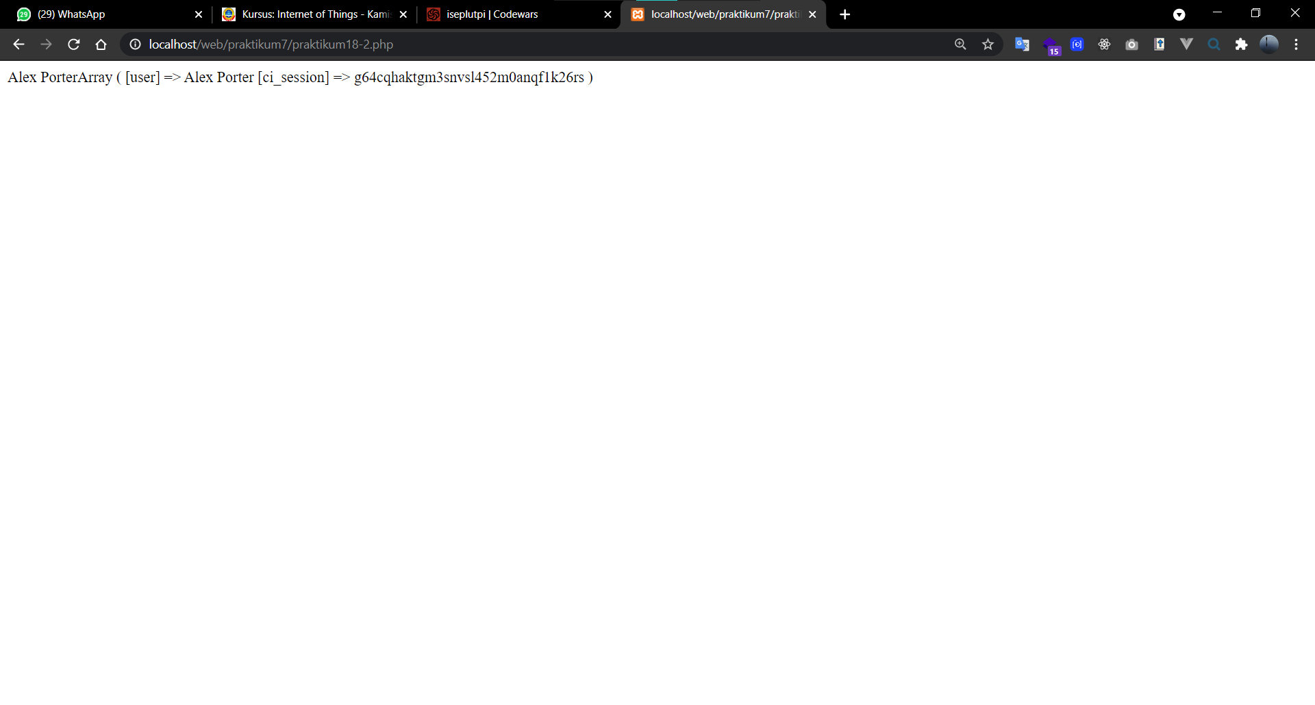

1. Praktikum18-3.php

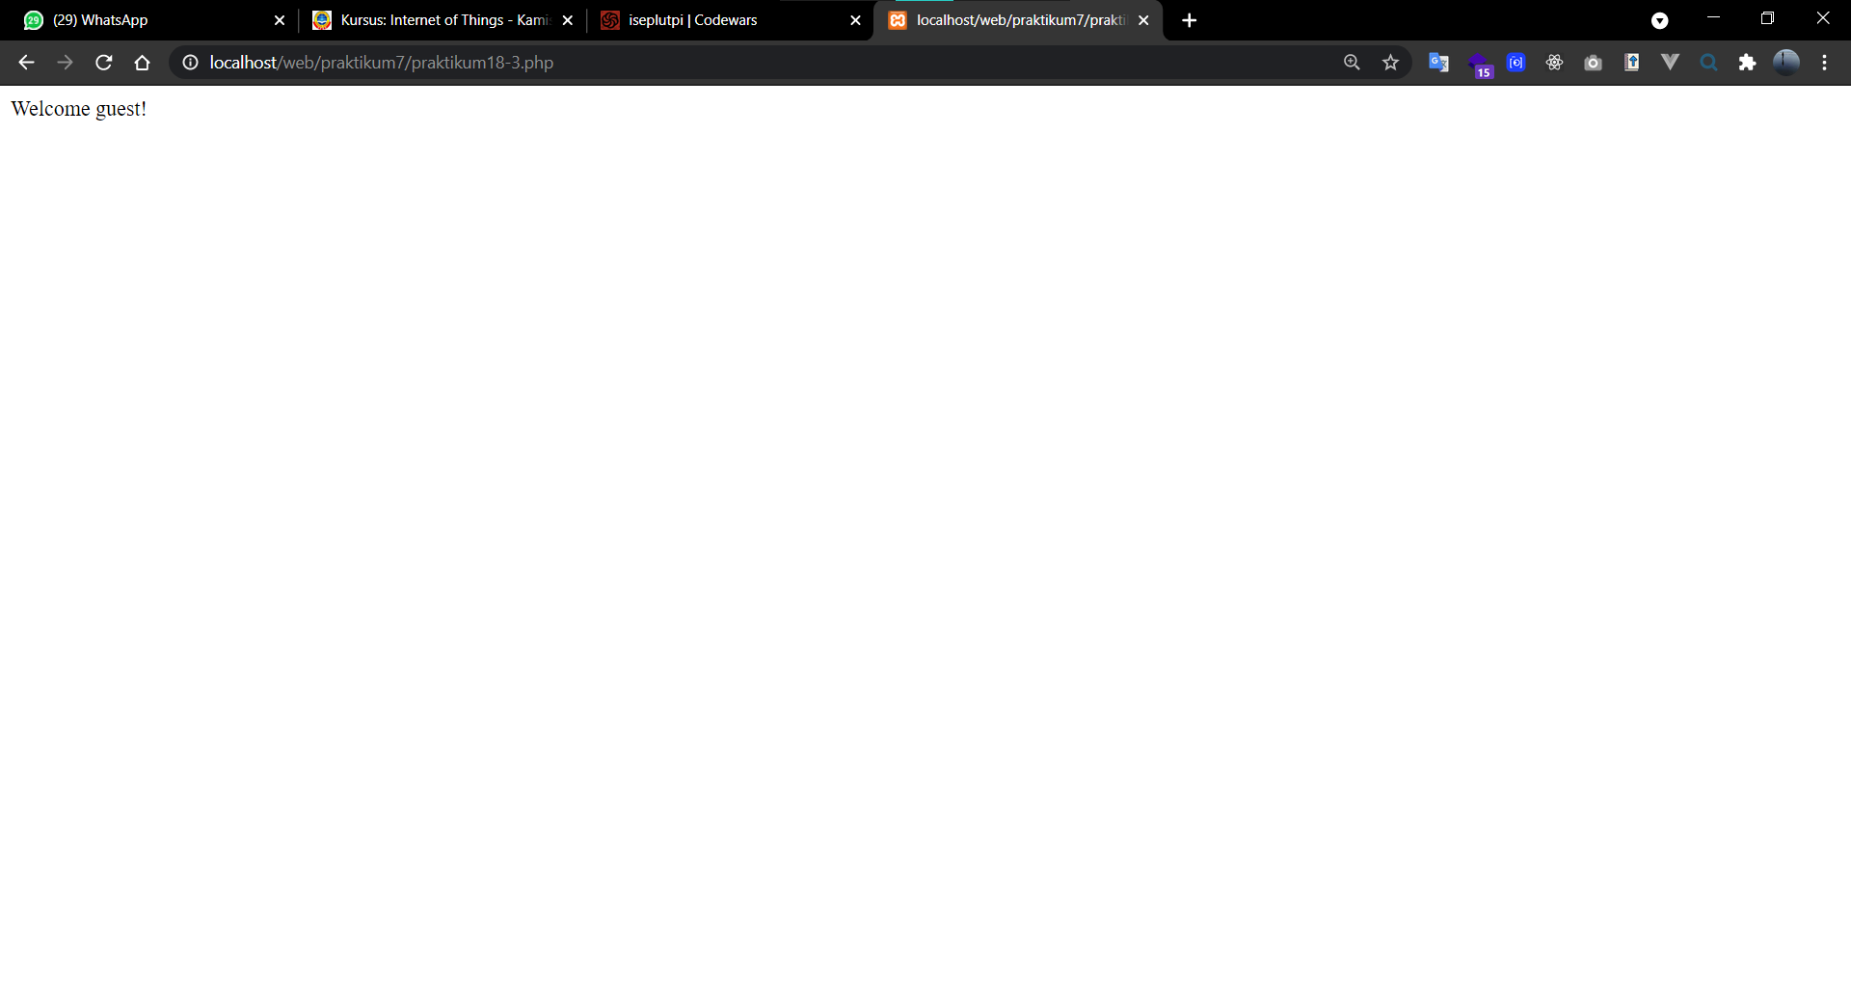

1. Praktikum18-4.php

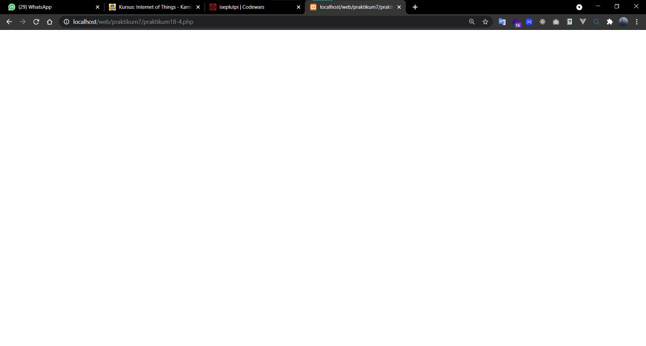

1. Praktikum18-5.php

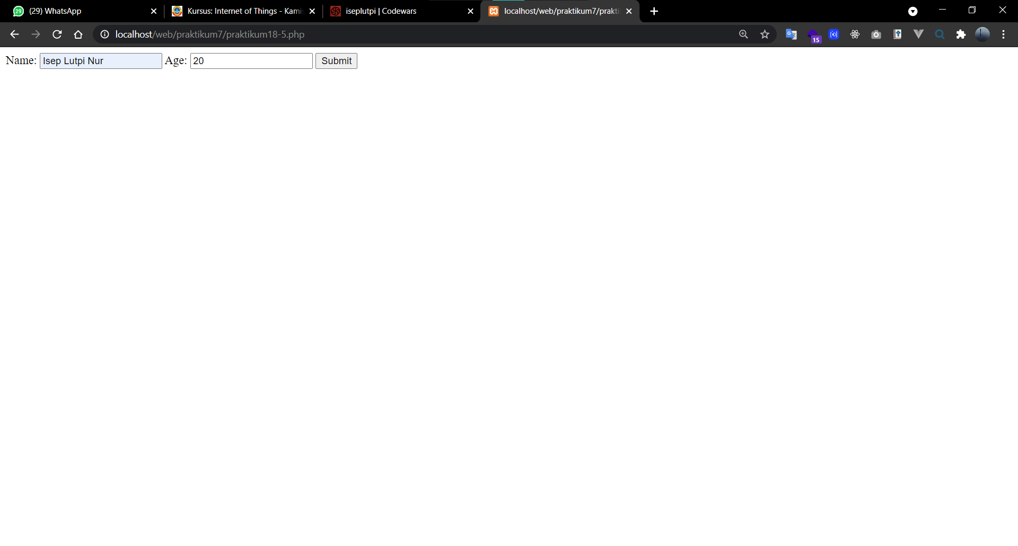

1. Welcome.php

